Dataöverför i FmX och FmX+ inriktat på dränering

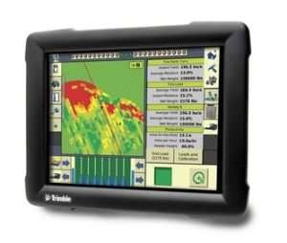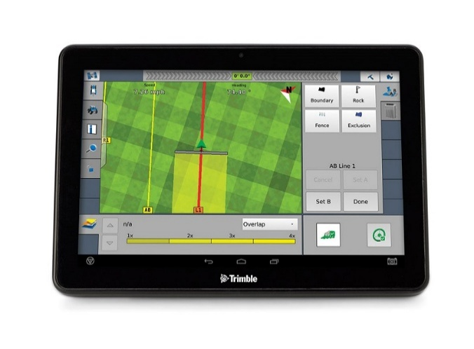

Lösenordet till att komma åt inställningsmenyer är: 2009

Export av data från FmX till USB-minne
Sätt i USB-minne i displayen. FmX har en port mitt på baktill, används VRS så sitter det en USB-hub som du kan sätta minnet i. TMX-2050 har två USB-portar, använd lämpligast den som är på vänster sidan.
Efter uppstart av FmX gå till Dataöverföring
Titta efter en grön USB-minnes symbol upptill på vänster sida, det tyder på att du har ett fungerande USB-minne. Är symbolen röd, prova starta om displayen. Förblir den röd så stödjer inte displayen ditt USB-minne, prova annat.
I den högra rutan har du allt som finns på din display.
Tryck på det lilla pluset eller den blå pilen intill Fältdata, nu ser du dina klienter.
Tryck på det lilla pluset eller den blå pilen intill din Klient så ser du klientens gårdar.
Tryck på det lilla pluset eller den blå pilen intill gården så ser du gårdens fält.
Tryck på texten för det fält du vill överföra, bakgrunden blir nu blå.
Mitt mellan rutorna har du knappen Kopiera med en pil åt vänster, tryck så överförs nu fältet till USB-minnet.
Kontrollera filer på USB-minnet
Sätt USB-minnet i dator och öppna utforskaren
Öppna USB-minnet
Öppna mappen Aggps
Öppna mappen Data
Öppna din Klient
Öppna din Gård
Öppna ditt Fält
Har allt gått rätt till så ska här finnas en fil som heter FieldLevel och är en .XML fil

Import av data till FmX via USB-minne
Sätt i USB-minne i displayen. FmX har en port mitt på baktill, används VRS så sitter det en USB-hub som du kan sätta minnet i. TMX-2050 har två USB-portar, använd lämpligast den som är på vänster sidan.
Efter upp start av FmX gå till Dataöverföring
Titta efter en grön USB-minnes symbol upptill på vänster sida, det tyder på att du har ett fungerande USB-minne. Är symbolen röd, prova starta om displayen. Förblir den röd så stödjer inte displayen ditt USB-minne, prova annat.
I den vänster rutan finns allt som är på USB-minnet.
Tryck på det lilla pluset eller den blå pilen intill Fältdata, nu ser du dina klienter.
Tryck på det lilla pluset eller den blå pilen intill din Klient så ser du klientens gårdar.
Tryck på det lilla pluset eller den blå pilen intill gården så ser du gårdens fält.
Tryck på texten för det fält du vill överföra, bakgrunden blir nu blå.
Mitt mellan rutorna har du knappen Kopiera med en pil åt höger, tryck så överförs nu fältet till FmX.

Kontrollera mappstrukturen innan import
Filen från ett ritprogram heter exempelvis fältnamn.gps
Filen måste ligga i en specifik mapp för att FmX ska kunna hitta den.
Första mappen på USB-minnet ska heta AgGps
nästa mapp ska heta Multiplane Designs och här i ska din fil placeras.
Tänk på att för att kunna skicka filer via E-post behövs filer oftast läggas i en Zip-mapp, så filer måste extraheras innan du kan använda dem.

